關渡自然公園 一般團體入園申請表(共兩面)
歡迎參訪關渡自然公園！為使作業順利，請詳細填寫本表後傳真至：(02)2858-7416環教部。
若您在傳真之後三個工作天內未收到我們的入園回函，請主動與我們聯繫，謝謝。
團體名稱 |  |  |  |  | 填表日期 | 年 月 日
團體組成 | □學校團體（□國中 □高中 □大專院校 □研究所 □社區大學 □安親班）  □社會團體（□非政府組織 □政府單位 □工商機構 □宗教社團 □民間社團  □里民活動 □家族聯誼 □其他：_____ ）
主要年齡 | - 5-12歲 □12-17歲 □17-30歲 □30-50歲：□50歲以上
人數 | 小孩（學生）_____人 ; 成人（教師）_____ 人 ; 總計_____人  ＊請註明主要解說對象：___________________。
參訪性質 | 休閒活動 □聯誼活動 □培訓活動 □公務參訪 □學術參訪 □贊助參訪  □學校課程，配合領域(課程)為__________ 環境教育活動(因應環教法第19條)
團體  聯絡人 | 先生/小姐 |  | 團體成員使用語言 | 國語台語客家語外語：______
聯絡方式 | TEL(日)： TEL(夜)： FAX(必填)：
 | 手 機： E – mail(必填)：
聯絡地址 | □ □ □
入園時間 | ____年____月____日____午____時____分，至____午____時____分止
資訊來源 | □關渡自然公園舉辦之研習營 □自然公園資訊（園區網站、海報、e-mail、宣傳摺頁等）  □政府部門公文（ 局）□ 網站 □其他
園區資訊 | 願意收到關渡自然公園的相關訊息嗎（約每週一次）？□希望收到 □不希望收到
服 務 需 求  （團體人數滿三○人以上視為團體） |  | 影片約15-22分鐘 不希望觀賞。希望觀賞，由園區依參訪行程安排時間。
 | 付費導覽解說服務 | 適用於每週二~週日  ＊30人以上每人收費150元，未滿30人收費請來電洽詢。  ＊請於參訪日三週前提出申請，以利解說人力之安排。  ＊請勾選下列其中一項的活動方案；每一教育活動皆為2小時。  □【賞鳥初體驗】2小時。  活動主軸：認識賞鳥方法與裝備，培養賞鳥基礎能力。（主要設施區）  □【戀戀濕坔】2小時。  活動主軸：認識濕地生態，觀察濕地小生物。（主要設施區）  □【發現心濕地】2小時。  活動主軸：認識濕地的功能與濕地生態。（自然中心 + 心濕地）  ＊30人以上每人收費200元，未滿30人收費請來電洽詢。  □【戀戀心濕坔】3小時。（主要設施區+心濕地）  活動主軸：認識濕地的功能與濕地生態，觀察濕地小生物。
 | 其他服務需求：
憑 證 | 收銀機發票；三聯式發票  發票抬頭： 統一編號：
關渡自然公園 團體入園須知
入園須知：
自然中心開放時間
平 日 09：00～17：00（16：30停止售票）
假 日 夏令（4-9月）09：00～18：00 冬令（10-3月）09：00～17：30
（夏令17：30停止售票；冬令17：00停止售票）
休園日 每週的星期一及農曆除夕、初一至初三
※當日開放時間以現場公告為準。
門票票價(團體教育活動費計費方式請見上頁)
全 票：60元
團體票：40元(購票人數達30人以上之團體)
優待票：30元(1)中、小學學生(2)持當年度志願服務榮譽卡之志工(3)65歲以上長者
免 費：(1)身高115公分以下或年齡未滿6歲之兒童。
(2)領有身心障礙手冊證明文件及其必要之陪伴者一人。
(3)設籍於台北市北投區一德里、八仙里、關渡里之里民。
(4)交通部觀光局核發之領隊導遊執業證明人員。
(5)全國公、私立高中以下學校教師憑教育部所核發之教師證明免費入園。
※凡購買優待票及符合免費條件者，敬請出示相關證件，未攜帶者一律以全票計。
※票券限當日有效，經驗票手續後不得要求退票。
※如遇不可抗力之事件須休園，恕不另行退票。
訂金付費注意事項
1.申請解說服務者需預付訂金(教育活動費總額1/3)，請於七日內繳費(未依正常程序3週前申請預約者，需三日內繳付訂金)，並將繳費憑證(空白處註明參訪日期、團體名稱及聯絡人)傳真至本管理處。逾七個工作日未繳付訂金者，視同取消預約申請。
2.繳費方式
行庫：新光銀行(銀行代碼103)，帳號：0514-10-000069-7，
戶名：社團法人台北市野鳥學會關渡自然公園管理處
3.退費標準
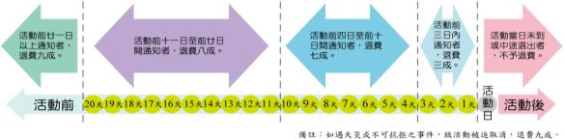

4.其他
(1)活動日三天前可接受延期申請，以一次為限，申請期限及活動日期需為原定活動日起三個月內。
(2)申請導覽解說之收費以預約申請人數為收費基準，如遇人數異動請於七天前告知環教部，若未告知人數變動，活動當天人數低於預約人數，均以原申請人數計費
參觀注意事項
1.自然中心1、2樓展區禁止飲食，自行攜帶餐點者，請於戶外野餐。
2.愛惜地球資源，請提醒成員自備水壺及充足飲用水，園內戶外區域無飲水機可使用。
3.請勿攜帶寵物入園或有任何動物放生行為。
4.請勿於園區內放風箏，騎乘機踏車、滑板車及直排輪等。
5請勿攀折花木，網鳥、釣魚等動物。
6.尊重他人觀賞權益與維持參觀品質，在自然中心內，請勿大聲喧嘩或奔跑。
7.全園禁止吸煙
停車場收費標準
小客車 40元/小時；搭乘大型遊覽車之團體，建議請司機於關渡自然公園入口讓團體下車，再駛至關渡宮附設收費停車場停放。
※收費標準如有變動，將以現場公告為主，不再另行通知。

關渡自然公園參觀指南
到野外觀察，我們應對所處的自然環境善盡應有的關懷與責任，在享受自然生態之美，親近、體驗自然的同時，減少因活動對自然環境、野生動植物及其他參觀者所造成的干擾。
「關渡自然公園」是一個被保護的區域，是特定為動物、植物和自然環境所設立的，是人們學習的場所。請詳閱以下需知並予以配合，與我們一同友善大自然。
◎充分的規劃與準備
1.進入園區前，請事先做好充分的準備，以增進戶外遊憩體驗的豐富性。
2.響應「輕裝、簡食、減廢」的原則，穿著舒適的衣物與便於行走的鞋子，自備水壺、背包(環保袋)，減少拋棄式用具的使用。
3.留意氣候狀況，視天候狀況準備防雨、防曬或保暖等衣物及用品。
◎留下記錄與記憶
在關渡自然公園裡，所有的植物、動物及人工製品我們很重要的寶藏。請運用寫生、照相、拓印、自然觀察筆記的方式留下你的發現與觀察記錄，將美好的回憶收在腦海中，不取走任何物件或摘取植物，讓其他人也能欣賞、體驗自然。
◎保持環境原有的風貌
1.不任意將外來植物帶入或放養任何生物至自然環境中，以免破壞既有的生態平衡。
2.保持園區原有的自然風貌，不任意改變園區的自然與人文環境。
◎只在園區已規劃好的步道及參訪範圍內活動
請在園區已規劃好的步道及範圍內活動，不走捷徑，並儘可能留下最輕的足跡，避免踐踏或干擾動、植物。
◎尊重其他的參觀者
在園區中使用手機請降低音量，避免大聲交談或使用收音機等可能干擾他人的設備，並請遵守本管理處參觀規定與限制，以維護自己與他人的體驗品質。小聲交談也可以增加觀察到野生生物的機會喔！
◎和大家一起行動
請跟著隊伍走，每個隊伍都必須隨時有一位成人。
◎適當處理垃圾、維護環境
進入園區請攜帶適量的裝備與食物，減少垃圾的製造，並於離園前妥切處理垃圾，共同維護環境整潔。
◎尊重野生動植物
1.自然環境是各種生物的家，觀賞野生動物應保持距離，留給牠們不受干擾的棲息環境。
2.勿任意餵食野生動物，以免影響牠們的健康，造成牠們食性及覓食能力的改變。
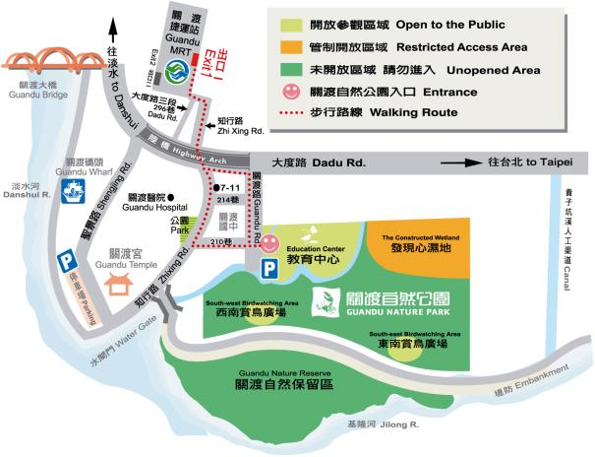
關渡自然公園到園交通指引
【捷運】搭捷運淡水線至關渡站，由大度路出口(1號出口)出站，可轉搭大南客運小23路(往關渡宮)、紅35路公車，即可抵達「關渡自然公園」站；或可步行約10多分鐘即可抵達本園。
【公車】搭302號公車，於關渡國中站下車，順著國中圍牆旁人行道步行約3分鐘即可抵達本園。
【開車】＊由台北方向到園者------由於大度路禁止左轉關渡路，請於大度路路橋下橋孔迴轉，再右轉關渡路即可抵達本園；
- 由淡水方向到園者------請往台北方向下大度路路橋後，右轉關渡路即可抵達本園(由於陸橋右側有直行車道，右轉時請留意右方直行車道來車)。
【遊覽車】1.由於大度路禁止左轉關渡路，由台北方向到園者，請前行至大度路路橋下的橋孔迴轉，再右轉關渡路即可抵達本園。
2.參觀人員請先下車至入口廣場報到，遊覽車可往鄰近的關渡宮收費停車場停放。

